**需求文档**

**概述**

本文档用于整理近在咫尺项目的项目需求，项目开发过程中依照此文档进行详细的需求分析。在项目开发过程中可能有所变动，但需在项目范围控制内。

**系统功能需求**

**系统功能架构**

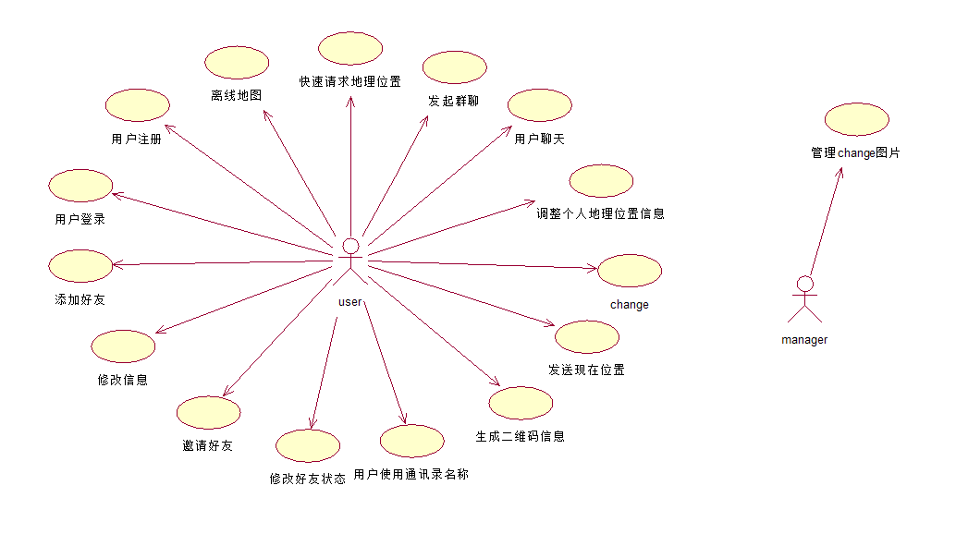

**用例建模**

**一、用户注册**

**用例图**

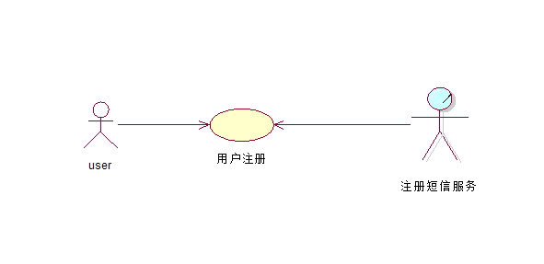

**用例简要描写**

该用例描述用户注册的过程

**用例角色**

用户

**用例前置条件**

该用户已经下载app并且还未注册

**用例后置条件**

该用户成功注册。

**用例事件流**

**基本事件流**

1.用户进入注册页面

2.用户输入手机号码，获取短信验证码

3.用户填入验证码

4.用户输入基本信息

5.用户注册成功，进入app教程

**备选事件流**

a.注册过程中任意一步失败：

1.重复3次

1a.检查系统状态，发出警报

1b.撤销所有操作

2.注册成功，进入app教程

b.用户填写号码错误

1.提示用户使用正确的手机号码

c.用户使用的号码已被注册

1.提示用户号码已经被注册，继续注册只能更换手机号码

**用例场景**

**用例非功能性需求**

1.短信应该及时发送给用户

2.在发生失败场景时应该保存下用户之前填写的信息，避免重复输入

**用例相关者**

**用例涉及数据**

**二、用户登陆**

**用例图**

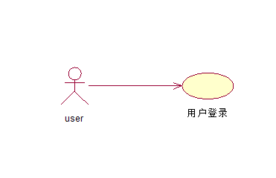

**用例简要描写**

该用例描述了用户登录的过程

**用例角色**

用户

**用例前置条件**

用户已经注册了账号

**用例后置条件**

用户成功登陆，并获得最新的消息

**用例事件流**

**基本事件流**

1.用户打开app

2.1用户在两个星期内自动登录

2.2用户需要输入用户名登陆

2.2.1用户输入用户名及密码

3.用户登录成功

4.检查是否需要更新通讯录

4.1需要更新

4.1.1接收来自服务器的通讯录更新

5.检查是否有未读消息

5.1需要更新

4.1.1接受未读消息并显示

6.更新好友最近位置信息

**备选事件流**

1-3a.登陆失败

1.提示登陆失败并重试

2.提示登陆失败的原因

4-6a.任何一步失败

1.重试

2.提示错误原因

3.回退到之前的状态

**用例非功能性需求**

1.登陆后应该及时显示界面

2.更新的内容尽量要小

**三、个人信息的修改**

**用例图**

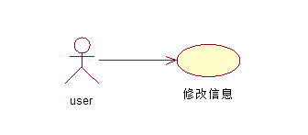

**用例简要描写**

该用例描述用户修改用户信息的过程

**用例角色**

用户

**用例前置条件**

该用户已经登陆

**用例后置条件**

该用户成功修改自己的用户信息

**用例事件流**

**基本事件流**

1.用户进入个人信息页面

2.用户点击头像选择修改头像

2.1.进入头像修改页面

2.2.选择修改的方式

2.3.上传完成

3.用户点击修改个人信息

4.用户输入可以修改的个人信息

5.用户提交修改后的个人信息

**备选事件流**

a.过程中任意一步失败：

1.重复3次

1.2.检查系统状态，发出警报

1.1.撤销所有操作

b.用户填写入错误的信息

1.提示用户使用正确的格式

**用例非功能性需求**

1.在发生失败场景时应该保存下用户之前填写的信息，避免重复输入

**四、添加好友**

**用例图**

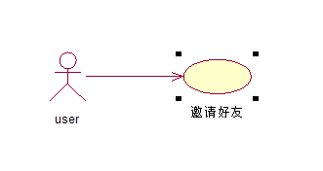

**用例简要描写**

该用例描述用户添加好友的过程

**用例角色**

用户

**用例前置条件**

该用户已经登陆

**用例后置条件**

该用户成功发出添加好友的请求

**用例事件流**

**基本事件流**

1.用户发起一次添加好友请求

2.1用户选择通过通讯录添加

1.用户在手机通讯录中选择已经注册过本系统的好友

2.2用户选择通过扫描二维码添加

1.识别扫描的二维码

3.填写请求的信息

4.发送添加好友请求

**备选事件流**

2.1a对方已是好友，提示不可重复添加

2.1b对方不是注册用户，提示邀请好友

2.2a用户扫描的二维码不是正确的二维码，提示二维码出错

a.过程中任意一步失败：

1.重复3次

1.2.检查系统状态，发出警报

1.1.撤销所有操作

b.在请求超过时限没得到回复时，返回请求失败

**用例非功能性需求**

1.在发生失败场景时应该保存下用户之前填写的信息，避免重复输入

**五、邀请好友**

**用例图**

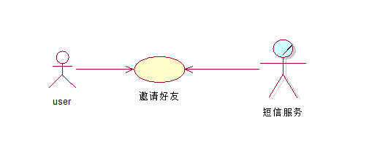

**用例简要描写**

该用例描述用户邀请好友的过程

**用例角色**

用户

**用例前置条件**

该用户已经登陆，被邀请用户不是注册用户

**用例后置条件**

该用户成功发出邀请好友注册的请求

**用例事件流**

**基本事件流**

1.用户选择通讯录中不是注册用户的好友

2.用户进入邀请页面

3.用户填写邀请信息

4.发送邀请好友请求

5.邀请成功后通知该用户

**备选事件流**

a.过程中任意一步失败：

1.重复3次

1.2.检查系统状态，发出警报

1.1.撤销所有操作

**用例非功能性需求**

1.在发生失败场景时应该保存下用户之前填写的信息，避免重复输入

**六、分享现在位置**

**用例图**

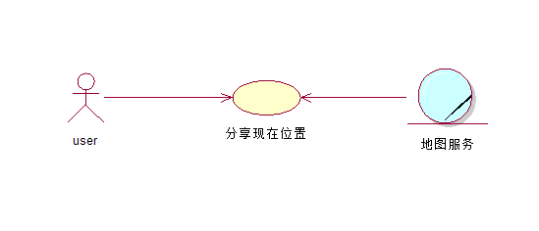

**用例简要描写**

该用例描述用户分享自己现在所在位置的过程

**用例角色**

用户

**用例前置条件**

该用户已经登陆

**用例后置条件**

该用户成功更新自己现在所在位置

**用例事件流**

**基本事件流**

1.用户请求分享现在的地理位置

2.用户在地图中微调自己的位置

3.用户成功更新自己的地理位置

**备选事件流**

a.过程中任意一步失败：

1.重复3次

1.2.检查系统状态，发出警报

1.1.撤销所有操作

**用例非功能性需求**

1.分享的位置不需好友能够及时的收到

**七、微调位置**

**用例图**

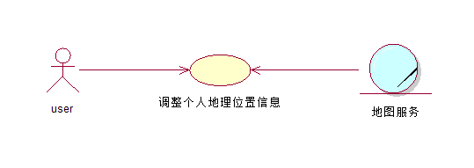

**用例简要描写**

该用例描述用户在使用地图服务的时候在一定范围内调整自己的位置

**用例角色**

用户

**用例前置条件**

该用户已经登陆，且用户准备发送自己的地理位置信息

**用例后置条件**

该用户成功一定自己在地图上的位置

**用例事件流**

**基本事件流**

1.用户使用自己的位置信息

2.用户在允许范围内调整自己所在的地点

**备选事件流**

a.过程中任意一步失败：

1.重复3次

1.2.检查系统状态，发出警报

1.1.撤销所有操作

**八、快速请求地理位置**

**用例图**

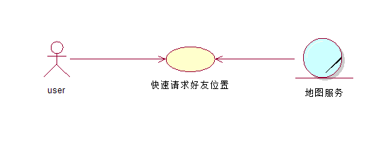

**用例简要描写**

该用例描述用户快速请求好友位置的过程

**用例角色**

用户

**用例前置条件**

该用户已经登陆

**用例后置条件**

该用户成功一条请求好友位置的请求

**用例事件流**

**基本事件流**

1.用户点击地图上的好友头像

2.发出一条位置请求

3.提示发送成功

**备选事件流**

a.过程中任意一步失败：

1.重复3次

1.2.检查系统状态，发出警报

1.1.撤销所有操作

**九、修改好友权限**

**用例图**

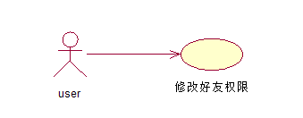

**用例简要描写**

该用例描述用户修改好友权限的过程

**用例角色**

用户

**用例前置条件**

该用户已经登陆

**用例后置条件**

该用户成功改变好友的权限

**用例事件流**

**基本事件流**

1.用户点击修改好友的权限

2.修改好友的权限

3.显示修改后的权限的内容

4.提示修改成功

**备选事件流**

a.过程中任意一步失败：

1.重复3次

1.2.检查系统状态，发出警报

1.1.撤销所有操作

**十、使用通讯录名称作为备注**

**用例图**

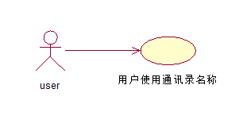

**用例简要描写**

该用例描述用户如何使用快速做备注

**用例角色**

用户

**用例前置条件**

该用户已经登陆

**用例后置条件**

该用户成功使用手机通讯录修改好友备注

**用例事件流**

**基本事件流**

1.用户在设置中选择使用通讯录名称

2.将在通讯录中的好友加上备注

3.提示修改成功

**备选事件流**

a.过程中任意一步失败：

1.重复3次

1.2.检查系统状态，发出警报

1.1.撤销所有操作

**十一、用户生成个人二维码**

**用例图**

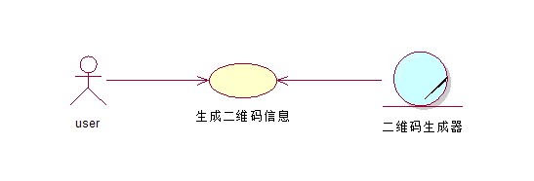

**用例简要描写**

该用例描述用户如何生成个人二维码

**用例角色**

用户

**用例前置条件**

该用户已经登陆

**用例后置条件**

该用户成功生成二维码并能进行分享

**用例事件流**

**基本事件流**

1.用户在个人信息中选择生成二维码

**备选事件流**

a.过程中任意一步失败：

1.重复3次

1.2.检查系统状态，发出警报

1.1.撤销所有操作

**系统非功能需求**

1.支持多人在线

2.能在aliyun服务器上运行

3.能在多种操作系统上运行

**系统接口**

**术语表**

**附录**